Opgave til Sofokles’ Kong Ødipus, vv. 650-862 (ss. 49-62)

Andet epeisodion, anden del

- Kommos (vv. 650-696)
En kommos er en ‘vekselsang’, hvor koret og én eller flere af skuespillerne skiftes til at synge. Det er typisk en klagesang, men kan også – som her – fremstille en diskussion mellem kor og skuespillere.
Hvad handler denne kommos om? Gengiv diskussionen ss. 49-53 (stop ved Iokastes replik) med dine egne ord. Hvad bliver konklusionen?
- Er det rigtigt, når Ødipus siger (s. 53), at Kreon påstår, at Ødipus har myrdet Laios?
- Hvad mener Iokaste om spåmænd og orakler og hvorfor (s. 54 og 61-62; udpeg specifikke linjer)?
- Hvilken effekt har Iokastes replik på Ødipus? Hvilken effekt var det meningen, at den skulle have?
- Læs de korte replikker ss. 54-58 højt to og to: Hvordan ville du spille disse to roller i denne situation?
- Hvis stykket handler om Ødipus’ erkendelse af sin egen identitet, hvor langt er han så nået i den proces på ss. 60-62? Hvor meget har han fundet ud af eller har mistanke om?
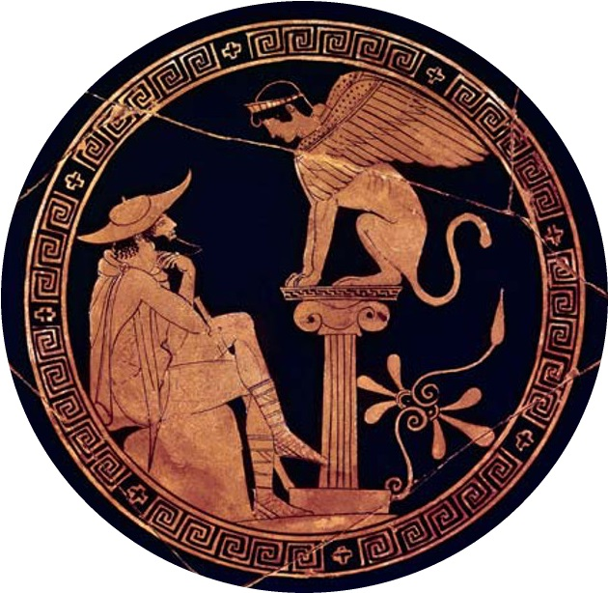

Ødipus og Sfinxen,
rødfigur, ca. 470 f.Kr.

